互动SDK UI组件加载不出来

问题详述
集成互动SDK的UI组件后，如：签到，问卷，抽奖，公告，答题卡等，在讲师端发起对应的功能操作后，观看端不能展示对应的互动UI组件

解决方案和排查思路
1、检查控制台的socket是否建立，并且能收到对应的事件通知，使用快捷键 F12 打开开发者工具 => network => 点击 ws => 查看 socket 链接。
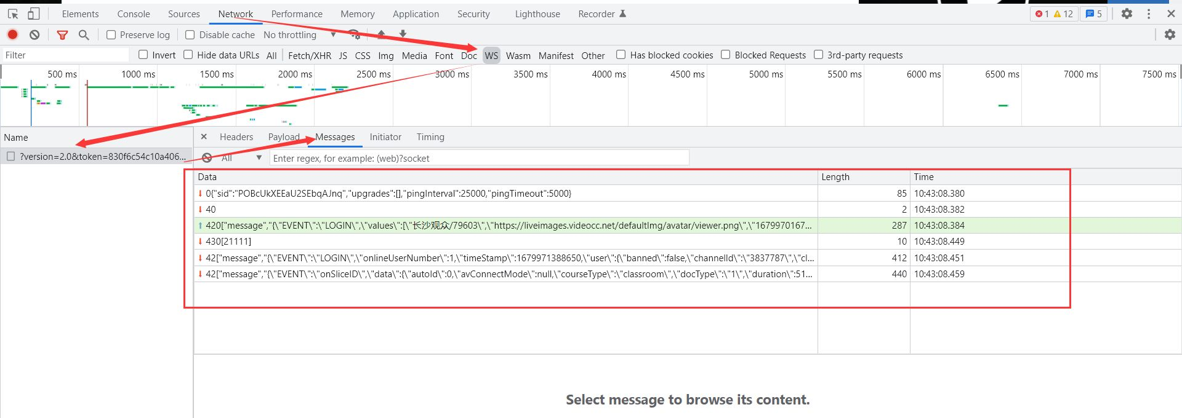
2、需要确保互动初始化配置`updateConfig`后，才能加载互动UI组件。
<template v-if="interactInit">
<!-- 签到 -->
<check-in />
</template>
<script>
import { updateConfig } from '@polyv/interactions-receive-sdk' // 初始化加载互动模块
import checkIn from '@polyv/interactions-receive-sdk-ui-default/lib/MobileCheckIn'// 签到UI组件
export default {
components: {
checkIn
},
data () {
return {
...
interactInit: false // 用来加载互动SDK组件时机问题，因为互动组件加载前必须初始化互动SDK配置
}
},
methods: {
createPolyvLiveSdk () {
// 创建直播
this.liveSdk = new PolyvLiveSdk({
...
})
this.liveSdk.on(PolyvLiveSdk.EVENTS.CHANNEL_DATA_INIT, (event, data) => {
...
this.loadInteractionsReceive() // 初始化互动SDK配置
this.interactInit = true // 加载互动UI组件
})
},
loadInteractionsReceive () {
const appSecret = '';// 账号 appSecret
const appId = '';// 账号 appId
const userInfo = {
nick: '观众昵称',// 昵称
pic: '',// 头像
userId: '123456',// 观众id
};
const channelInfo = {
channelId: '',// 频道号
roomId: '',// 房间号
sessionId: '', // 频道场次id
};
updateConfig({
userInfo: userInfo, // 观众信息
channelInfo: channelInfo, // 频道信息
socket: socket,// 此处传入 socketio 实例
getViewerApiToken: (callback) => {// viewerApiToken 更新函数
...
},
})
}
}
}
</script>

